
Corpo de Bombeiros Militar de Alagoas

INSTRUÇÃO TÉCNICA Nº 42/2021

Segurança contra incêndio para sistemas de transporte sobre trilhos

SUMÁRIO

- Objetivo
- Aplicação
- Referências normativas e bibliográficas
- Termos e definições
- Estações
- Vias
- Sistema de ventilação de emergência

ANEXOS
- Informações adicionais
- Ventilação Mecânica de Emergência
- Modelo de cálculo de lotação e escoamento de uma estação de transporte de passageiros sobre trilhos

- OBJETIVO
Estabelecer as medidas de segurança de proteção contra incêndios em edificações e vias destinadas ao sistema de transporte de passageiros sobre trilhos, para que sua população possa abandonar a edificação, em caso de incêndio ou pânico, completamente protegida em sua integridade física e permitir o acesso de guarnições de bombeiros para o combate ao fogo ou retirada de pessoas, atendendo ao previsto no Decreto Estadual n° 55.175 de 15 de setembro de 2017 - Institui o Código de Segurança Contra Incêndio Emergência no Estado de Alagoas – COSCIE.
- APLICAÇÃO
Esta Instrução Técnica (IT) aplica-se às edificações e vias do sistema de transporte e passageiros sobre trilhos, especificando os requisitos mínimos de proteção contra incêndio e da vida de usuários em trânsito sobre trilhos subterrâneos, ao nível do solo e aéreos, incluindo estações, vias, trilhos, sistemas de ventilação de emergência, sistemas de controle e comunicação e áreas de garagens de veículos.
  - Esta norma não é aplicável aos seguintes serviços:
- sistemas convencionais de carga;
- ônibus e veículos do tipo trolley;
- trem que transporte circo;
- operações de excursão, turística, histórica, etc., com equipamentos antiquados;
- paradas de abrigo para embarque ou desembarque de passageiros, localizadas em vias públicas;

- REFERÊNCIAS NORMATIVAS E BIBLIOGRÁFICAS
Para compreensão desta IT é necessário consultar as seguintes normas:
ABNT NBR 5410, Instalações elétricas de baixa tensão
ABNT NBR 5628, Componentes construtivos estruturais - Determinação da resistência ao fogo
ABNT NBR 9077, Saídas de emergência em edifícios
ABNT NBR 10897, Sistemas de proteção contra incêndio por chuveiros automáticos – Requisitos
ABNT NBR 10898, Sistema de iluminação de emergência
ABNT NBR 11742, Porta corta fogo para saída de emergência
ABNT NBR 12692, Manutenção e Inspeção de Extintores de Incêndio
ABNT NBR 12693, Sistemas de proteção por extintores de incêndio
ABNT NBR 12779, Mangueira de incêndio – Inspeção e manutenção e cuidados
ABNT NBR 13418, Cabos resistentes ao fogo para instalações de segurança – Especificação
NBR 16820 – Sistemas de sinalização de emergência – Projeto, requisitos e métodos de ensaio.
ABNT NBR 13714, Sistema de hidrantes e de mangotinhos para combate a incêndio
ABNT NBR 14021, Transporte – Acessibilidade no sistema de trem urbano ou metropolitano
ABNT NBR 14276, Programa de brigada de incêndio
ABNT NBR 14323, Projeto de estruturas de aço e de estruturas mistas de aço e concreto de edifícios em situação de incêndio
ABNT NBR 14432, Exigências de resistência ao fogo de elementos construtivos de edificações – Procedimento
ABNT NBR 14870-1 – Esguicho para combate a incêndio – Parte1: Esguicho básico de jato regulável
ABNT NBR 15200, Projeto de estruturas de concreto em situação de incêndio
ABNT NBR 15219, Plano de emergência contra incêndio - Requisitos
ABNT NBR 15661, Proteção contra incêndio em túneis
ABNTNBR 15688, Redes de distribuição aérea de energia elétrica com condutores nus
ABNT NBR 15775, Sistemas de segurança contra incêndio em túneis – Ensaios, comissionamento e inspeções
ABNT NBR 15981, Sistemas de segurança contra incêndio em túneis – Sistemas de sinalização e comunicação de emergências em túneis
ABNT NBR 16484, Segurança contra incêndio para sistemas de transporte sobre trilhos – Requisitos
ABNT NBR 17505 (todas as partes), Armazenamento de líquidos inflamáveis e combustíveis
ABNT NBR 17240, Sistemas de detecção e alarme de incêndio – Projeto, instalação, comissionamento e manutenção de sistemas de detecção e alarme de incêndio – Requisitos
NFPA 101, Life safety code
NFPA 130, Standard for fixed guide way transit and passenger rail systems
Instrução Técnica 45 CBPMESP - Segurança contra incêndio para sistemas de transporte sobre trilhos.

- TERMOS E DEFINIÇÕES
Além das definições constantes da IT 04 – Terminologia de segurança contra incêndio e símbolos gráficos, aplicam-se as definições específicas abaixo:
  - Análise de risco de incêndio: conjunto de técnicas de análise de risco de incêndio e dos sistemas de segurança que avalia os fatores que influenciam a segurança contra incêndio e os sistemas de segurança do sistema metroferroviário.
  - Área de circulação (saguão): níveis intermediários ou área de ligação entre a plataforma e a via pública, por meio de escadas, elevadores ou corredores.
  - Área de concessão: áreas da estação destinadas à comercialização de produtos e serviços ou espaços promocionais.
  - Área não pública: áreas ou espaços nas estações que não são públicos, utilizados para operação, manutenção, armazenamento ou suporte para equipamentos e outras funções.
  - Carga de ocupação de passageiros: número de passageiro em determinada situação.
  - Carga de saída: número de passageiros desembarcando de um trem em uma plataforma.
  - Carga de entrada: número de passageiros embarcando em um trem a partir de uma plataforma.
  - Carregamento: número de passageiros viajando a bordo de um trem entre duas estações no maior horário de pico.
  - Carga combustível do veículo: energia térmica total liberada pela combustão completa dos componentes do veículo ou seu combustível.
  - Centro de comando de incêndio: centro de comando de emergência, sala ou painéis, monitorados ou não, onde estão sinalizados os sistemas de detecção, alarme, comunicação e controle de incêndio e outros sistemas importantes para atender à emergência.
  - Centro de Controle Operacional (CCO): centro de operações onde a operadora metroferroviária controla e coordena o movimento de passageiros e trens no âmbito do sistema a partir do qual a comunicação é mantida com o pessoal de supervisão e operacional do sistema e com os órgãos participantes, quando necessário.
  - Comunicações: sistemas de rádio, telefone e mensagem, necessários para operação ou manutenção instalados no CCO e na central de controle de emergência.
  - Densidade ótica específica (DS): densidade ótica sobre o comprimento da trajetória unitária dentro de uma câmara de volume unitário, produzida a partir de uma amostra de área superficial unitária que é irradiada por um fluxo de calor de 2,5 W/cm² por um período de tempo específico.
  - Edificação: qualquer estrutura ou grupo de estruturas onde há plataformas para o tráfego de veículos sobre trilhos de passageiros, incluindo espaços para serviços de manutenção e de inspeção ou outras funções, bem como estruturas auxiliares que abrigam subestações e facilidades para ar condicionado ou ventilação.
  - Emergência de incêndio: existência ou ameaça de incêndio, desenvolvimento de fumaça ou fumos, ou qualquer combinação destes, que demandam imediata ação de combate e controle desta situação.
  - Estação: local definido com o propósito de circulação de passageiros para embarque e desembarque, incluindo áreas de serviço para usuários e espaços auxiliares associados na mesma estrutura.
  - Estação fechada: edificação confinada, onde a fumaça e o calor não se dispersam naturalmente para a atmosfera.
  - Estação aberta: estação aberta para a atmosfera, construída de tal forma que haja dispersão de calor e fumaça para o ambiente externo.
  - Estação de energia: local de geração elétrica para alimentar energia elétrica para o sistema.
  - Subestação elétrica: local de equipamento elétrico que não gera energia elétrica, mas recebe e converte a energia gerada em energia elétrica a ser utilizada no sistema.
  - Plataforma de estação: área plana construída imediatamente adjacente à via de trilhos, utilizada para embarque e desembarque de passageiros.
  - Fluido dinâmico por computação (computational fluid dynamics – CFD): solução das equações de dinâmica de fluidos utilizando técnicas de computador.
  - Fluxo crítico de radiação: nível de energia de calor radiante incidente no sistema de piso mais distante da fonte de calor, expresso em Watts por centímetro quadrado (W/cm²).
  - Índice de painel radiante (IS): índice resultante do produto entre o fator de propagação de chama (FS) e o fator de evolução do calor (QS).
  - Intervalo de frequência dos trens (headway): intervalo de tempo em chegada de trens consecutivos na plataforma da estação.
  - Obscurecimento por fumaça: redução da transmissão da luz por fumaça, medida por atenuação da luz, usando uma fonte cônica de radiação.
  - Perigo (hazard): condição real ou com potencial de causar danos físicos, materiais ou ambientais.
  - Pista: parte da linha ou trilho metroferroviário.
  - Salas operacionais: áreas ou espaços não públicos das estações utilizados como apoio aos empregados, tais como sanitários, vestiários, refeitório sem preparo de alimentos, salas de reunião e treinamento, pequenos escritórios administrativos, podendo ter em seu conjunto salas de equipamentos de ventilação, dependendo da configuração da estação.
  - Sala de supervisão operacional (SSO): Sala de controle operacional local, normalmente localizada junto à linha de bloqueios, que contém os controles locais dos equipamentos da estação. Nela se localiza o Centro de Controle de Incêndio da estação.
  - Salas técnicas: as áreas ou espaços não públicos das estações, normalmente usados para alojar equipamentos elétricos e eletrônicos dos sistemas de tração e sinalização dos trens e dos demais equipamentos necessários ao funcionamento do sistema de transporte, tais como as salas de transformadores, sala do Grupo Motogerador (Grupo Gerador Diesel ou GGD), a sala de média tensão, a sala de baixa tensão, a sala de equipamentos eletrônicos, a sala de baterias e as salas de ventilação auxiliar para este conjunto de equipamentos.
  - Via de estacionamento e manobra: parte do sistema metroferroviário utilizada para armazenamento temporário ou limpeza leve de vagões ou de trens, e que não se destina ao uso por veículos ocupados com passageiros.
  - Fim de via: parte da pista ou trilhos do sistema metroferroviário que não tem saída (dead-end), também utilizada para armazenamento temporário, manobras de veículos ou limpeza leve de vagões ou de trens, e que não se destina ao uso por veículos ocupados com passageiros.
  - Plano de resposta à emergência: procedimentos detalhados de emergência, elaborados por especialistas em emergência para atender ao combate e controle de uma emergência.
  - Local seguro: local fora da edificação, no qual as pessoas estão sem o perigo imediato dos efeitos do fogo e fumaça.
  - Local de relativa segurança: local dentro de uma estação onde, por um período limitado de tempo, as pessoas possam ter relativa proteção contra os efeitos do fogo e da fumaça. Este local deve possuir resistência ao fogo e elementos construtivos (de acabamento e de revestimento) incombustíveis, proporcionando às pessoas continuarem sua saída para um local de segurança, tais como escadas de segurança, escadas abertas externas e corredores de circulação (saída) ventilados.
  - Posto de comando para emergência: local designado pelo líder da emergência onde estão centralizados a análise, comando, controle e comunicação da emergência.
  - Ponto de comunicação de emergência: dispositivo de comunicação de emergência instalado em locais considerados necessários pela Operadora Metroferroviária, onde um serviço de emergência ou pessoal autorizado pode se comunicar com o Centro de Controle de Operações (CCO).
  - Sistema de desligamento de emergência da energia de tração: equipamento localizado nas plataformas, onde o empregado responsável pode se comunicar com o Centro de Controle de operações e, mediante autorização, desenergizar a alimentação elétrica da tração daquele trecho de via.
  - Reposição: substituição em espécie, no que se aplica a veículos, instalações, vias e estações, e o fornecimento de peças novas ou equipamentos do mesmo tipo, mas não necessariamente de projeto idêntico.
  - Reverso de fumaça (backlayering): movimento reverso do fluxo de fumaça e dos gases quentes em relação à direção do fluxo de ar de ventilação.
  - Risco: probabilidade de ocorrência do perigo e suas consequências.
  - Rota de escape: passagem física construída para pessoas, devidamente sinalizada e monitorada, dentro da estação e via (túnel), que conduz à saída segura em casos de acidente, com ou sem incêndio.
  - Sistemas de transporte: sistema que promove o transporte de passageiros e cargas.
  - Sistemas de trânsito de trilho fixo: sistema de transporte eletrificado, utilizando trilho fixo, operando em servidão para movimentação de massa de passageiros, dentro da área metropolitana, composto por trilhos fixos, veículos de trânsito e outro material rodante, sistema de energia, edificações, instalações de manutenção, estações, pátio de veículos de trânsito e outros aparelhos estacionários e ou móveis, equipamentos, acessórios e estruturas.
  - Sistemas automatizados de trânsito de trilho fixo: sistema de trânsito de trilho fixo que opera veículos totalmente automatizados, sem condutor, ao longo de via exclusiva.
  - Sistemas ferroviário de passageiros: sistema de transporte que utiliza um trilho ferroviário, operando em servidão para movimentação de passageiros entre áreas metropolitanas e compostas de seus trilhos ferroviários, veículos ferroviários (vagões) e outro material rodante; sistema de energia; edificações; instalações de manutenção; estações; pátio de veículos ferroviários e outros aparelhos estacionários e ou móveis; equipamentos, acessórios e estruturas.
  - Taxa de liberação de calor (heatrelease rate–HRR): taxa de energia calorífica gerada por queima, expressa quilowatt por metro quadrado (kW/m²).
  - Taxa média de liberação de calor: taxa média deliberação de calor por unidade de área, em um período começando no início da ignição e terminando 180 s depois, expressa em quilowatt por metro quadrado (kW/m²).
  - Taxa de liberação de calor para cálculos de ventilação: taxa de liberação de energia para um dado cenário de incêndio, expressa em função do tempo, expressa em Watt por segundo (W/s).
  - Taxa de liberação de fumaça do incêndio: taxa deliberação de fumaça do cenário de incêndio, expressa em metro quadrado por segundo (m²/s).
  - Taxa de crescimento do incêndio (ou fogo): variação da taxa de liberação de calor, que pode ser afetada por exposição, geometria, espalhamento da chama e barreiras contra o fogo.
  - Terceiro trilho: correntes contínua ou alternada, que fornece energia elétrica para tração e outras cargas do veículo.
  - Túnel: estrutura sobre uma via de trilhos que restringe a iluminação natural diurna de uma seção desta via, na qual o condutor tem a visibilidade muito diminuída.
  - Túnel metroviário: estrutura pavimentada com trilhos, abaixo do nível do solo, com superfície protegida por estrutura de rocha, concreto e/ou aço, destinada à passagem de carros metroviários para transporte de passageiros.
  - Túnel ferroviário: estrutura pavimentada com trilhos, abaixo do nível do solo, com superfície protegida por estrutura de rocha, concreto e/ou aço, destinada à passagem de trens ferroviários para transporte de passageiros e/ou cargas.
  - Veículo: meio de transporte para pessoas e/ou carga.
  - Veículo de metrô (carro): veículo com propulsão elétrica destinado ao transporte de pessoas em altas taxas de aceleração e frenagem, projetado para frequentes partidas e paradas, e para o rápido embarque e desembarque de passageiros.
  - Veículo ferroviário: trem veículo movido por meio de energia, sobre trilhos, para o transporte de passageiros, tripulantes e/ou carga.
  - Velocidade crítica: mínima velocidade em estado estacionário do fluxo de ar de ventilação através do fogo no interior do túnel necessário para evitar o backlayering no local do incêndio.
  - Via: parte do sistema por onde opera o veículo.

- ESTAÇÕES
  - Generalidades
    - A estação deve ser utilizada por passageiros que esperam na plataforma para embarque ou desembarque.
    - Nos casos de ocupação comercial contígua da estação ou onde a estação esteja integrada com edificação de ocupação que não seja a de trânsito de passageiros do sistema metroferroviário, deverão ser observadas as exigências específicas das respectivas Instruções Técnicas.
    - A estação também pode ser utilizada por trabalhadores do sistema metroferroviário ou pessoas contratadas para serviços de manutenção, limpeza, segurança e inspeção.
    - O acesso à estação e as saídas de emergência também devem atender à IT nº 11 - Saídas de Emergências.
  - Construção e compartimentação
    - Materiais de construção
      - Os materiais usados na construção das estações devem ser do tipo incombustível, garantidos por ensaios de resistência ao fogo, e devem atender à ABNT NBR 14432.
    - Compartimentação
A compartimentação de ambientes no interior das estações deve atender ao descrito em 5.2.2.1 a 5.2.2.7, bem como à IT nº 09 – Compartimentação horizontal e compartimentação vertical.
Estações abertas são áreas públicas em diferentes níveis que podem ser interconectadas.
Estações fechadas são áreas públicas em diferentes níveis, que podem ser interconectadas, desde que não sejam necessárias compartimentações para o sistema de controle de fumaça ou outras medidas de proteção contra incêndio.
      - Escadas fixas e rolantes
Tanto as escadas fixas como as rolantes de acesso público não necessitam ser enclausuradas (fechadas).
      - Salas técnicas
Todas as salas técnicas devem ser compartimentadas de outras áreas de diferente ocupação, por paredes e portas corta-fogo.
      - Salas operacionais e de armazenamento de lixo
Não há necessidade de compartimentação das salas operacionais e das salas de armazenamento de lixo em relação às outras áreas.
      - Subestações
Subestações devem ser compartimentadas em relação à outras áreas, com paredes e portas corta-fogo.
      - Outras áreas
Toda área pública deve ser compartimentada em relação à outras áreas não públicas, com paredes e portas corta-fogo.
      - Áreas de informação e bilheteria
Áreas à informação ao público e bilheteria devem ser construídas com materiais incombustíveis, não necessitando de compartimentação em relação à outras áreas.
      - Áreas adjacentes
Todas as áreas públicas da estação devem ser compartimentadas em relação às ocupações adjacentes que não fazem parte do sistema metroferroviário.
      - Áreas de concessão (comércio, prestação de serviços, máquinas automatizadas de venda de produtos etc.) instaladas no interior das estações fechadas devem observar aos seguintes critérios:
- o somatório das áreas deverá ser limitada a 10 % da área do pavimento, considerando que estas áreas não ultrapassem 200 m²;
- o somatório total das áreas de concessão em uma estação não poderá ser superior a 600 m²;
- não será permitida a instalação de áreas de concessão em pavimentos de plataforma de embarque e/ou desembarque;
- as áreas de concessão não podem causar interferência nas rotas de fuga.
    - Mobiliário e acessórios
      - Em estações fechadas, as cadeiras, bancos etc., devem ser construídos com materiais incombustíveis, de forma que:
- o pico de calor emitido por uma só cadeira ou banco não ultrapasse 80 kW;
- o pico total de energia emitido para uma só cadeira ou banco durante os primeiros 10 minutos do ensaio do seu material não exceda 25 MJ/m²;
- armários com chaves (lockers) sejam de materiais não combustíveis.
      - Efetuar estudo de análise de riscos, antes da instalação na estação de mobiliário combustível e seus acessórios, para verificar se há inserção e/ou aumento de riscos de incêndio.
  - Ventilação
O sistema de ventilação de emergência instalado em estações deve estar de acordo com os requisitos do item 7.
  - Rotas de fuga e saídas de emergência
    - Projeto de rotas de fuga
      - O projeto de rotas de fuga e saídas de emergência de uma estação de transporte metroferroviário de passageiros deve ser dimensionado com base na condição de emergência requerida pela evacuação do trem, plataformas e da estação até o local de relativa segurança, homologado pelo Corpo de Bombeiros.
      - Escadas fixas e rolantes:
        - É permitida a utilização de escadas fixas e rolantes como rota de fuga.
        - Para o cálculo da capacidade de evacuação da estação, deve-se considerar a contribuição destas escadas para se dimensionar a rota de fuga, conforme detalhamento em 5.4.2 a 5.4.6.
      - Meio alternativo de fuga:
Deve-se considerar como meio alternativo de fuga:
- ao menos duas rotas de fuga em posições distintas devem ser previstas em cada plataforma da estação;
- deve ser permitida a convergência de fluxo de rotas de fuga de outras plataformas da estação;
- quando as rotas de fuga de plataformas diferentes apresentarem convergência de fluxo, a capacidade de escoamento da rota de fuga deve ser suficiente para o atendimento do tempo de evacuação exigido a partir da plataforma em que ocorrer o sinistro.
    - Escadas rolantes
      - Escadas rolantes são permitidas como meio de saída em estações, desde que os seguintes critérios sejam atendidos:
- as escadas rolantes devem ser construídas com materiais não combustíveis;
- é permitido que escadas rolantes operando na direção de saída continuem operando;
- escadas rolantes operando no sentido contrário de saída devem ser interrompidas local ou remotamente, como a seguir:
- localmente, por dispositivo de parada manual na escada rolante;
- remotamente, por um dos seguintes critérios: um dispositivo de parada manual em um local remoto; ou como parte de uma resposta ao plano de ação de emergência da estação;
- quando prevista a parada remota de escadas rolantes consideradas como rota de fuga, um dos seguintes critérios deve ser aplicado:
- parada da escada rolante deve ser precedida por um sinal sonoro de no mínimo 15 segundos ou mensagem de aviso audível aos usuários da escada rolante;
- onde as escadas rolantes estiverem equipadas com os controles necessários para desacelerar de forma controlada a plena carga nominal, a parada deve ser adiada por pelo menos 5 segundos antes de começar a desaceleração, e a taxa de desaceleração, deve ser maior do que 0,052 m/s²;
- quando um sinal sonoro ou mensagem de aviso for utilizado, aplica-se o seguinte:
- o sinal da mensagem deve ter uma intensidade de som de pelo menos 15 dBA acima do nível do som médio ambiente em toda a extensão da escada rolante;
- o sinal deve ser diferente do sinal de alarme de incêndio;
- a mensagem de alerta deve atender aos requisitos de audição e inteligibilidade.
      - Escadas rolantes com ou sem patamares intermediários devem ser aceitas como rota de fuga, independentemente do desnível vertical.
      - Escadas rolantes expostas ao ambiente externo devem possuir piso antiderrapante.
      - Escadas rolantes paradas podem ser acionadas na direção da saída de acordo com os requisitos de parada de escadas rolantes descritos em 5.4.2.1, letras, "c", "d" e "e", contanto que as escadas rolantes possam ser acionadas novamente em uma condição completamente carregada e que os usuários sejam alertados.
      - A instalação das escadas rolantes deve atender aos requisitos de segurança da ABNT NBR NM 195.
      - As inspeções de rotina e periódicas das escadas rolantes, garantindo seu funcionamento seguro, devem atender à ABNT NBR 10147.
    - Equipamentos de controle de acesso
      - Os projetos dos equipamentos de controle de acesso devem considerar a facilidade de fuga dos usuários em caso de emergência.
      - Estes dispositivos devem assumir um modo de emergência no caso de falha de energia elétrica ou devem possibilitar o acionamento manual ou remoto para sua abertura em casos de emergência.
      - O projeto destes dispositivos deve prever que, em caso de sua falha, o movimento de usuários para a rota de fuga de plataforma não seja impedido durante emergência.
      - As portas giratórias do tipo torniquete não podem ser responsáveis por mais da metade da capacidade da rota de fuga de qualquer piso.
    - Portas de borda de plataforma
      - É permitida a instalação de portas de borda de plataforma horizontais entre as plataformas da estação e as vias, desde que atenda aos seguintes critérios:
- devem permitir a fuga de emergência dos trens, independentemente da posição de parada do trem na plataforma;
- para abertura total da porta de emergência no lado da via do trem, a força aplicada no dispositivo de abertura deve ser inferior a 220 N;
- as portas devem ser projetadas para resistir a pressões positivas e negativas pela passagem dos trens nas vias da estação.
    - Carga de ocupação (Lotação)
      - A carga de ocupação para a estação deve se basear no carregamento de todos os trens que entram simultaneamente na estação em operação normal e na carga ocupacional da estação correspondente aos passageiros que esperam na plataforma.
      - Deve ser considerada para o cálculo da carga de ocupação aquela contida em cada trem estacionado na plataforma.
      - A base de cálculo deve considerar a carga ocupacional do período de pico na estação como o utilizado no projeto da estação ou na atualização do sistema operacional.
      - Para estações que atendam às áreas de serviços como centros cívicos, complexos educacionais ou esportivos e centros de convenção ou comerciais (shoppings), o número de carga ocupacional deste tipo de estação deve considerar a ocupação destas áreas, além do especificado nos itens 5.4.5.1 a 5.4.5.3. Pode ser considerada a carga ocupacional da plataforma de acesso, de modo que esta carga adicional não contribua para o excesso de carga ocupacional de fuga da estação.
      - Para estações com vários pisos, plataformas e multiestações, a carga de ocupação de cada plataforma deve ser considerada individualmente, para ser possível o dimensionamento da rota de fuga das plataformas em questão.
      - Para estações com vários pisos, plataformas e diferentes linhas, as cargas simultâneas devem ser consideradas para todas as rotas de escape que passam individualmente em cada nível de piso da estação.
      - Em áreas onde a ocupação na estação é diferente da de passageiros ou empregados, a carga de ocupação deve ser determinada de acordo com a demanda prevista para a estação, conjugada com a frequência do intervalo dos trens, conforme os seguintes parâmetros:
- carga de ocupação adicional deve ser incluída na determinação da rota de fuga desta área;
- a carga de ocupação adicional pode ser omitida da carga de ocupação da estação quando a área tiver um número suficiente de rotas de fuga independentes e com capacidade de escoamento adequado.
      - O cálculo da carga de ocupação de cada plataforma da estação deve considerar a carga em períodos de pico de acordo com o descrito em 5.4.5.9 a 5.4.5.12.
      - A carga de ocupação deve ser considerada para cada plataforma com base na evacuação simultânea da carga de entrada e do carregamento.
      - A carga de entrada de cada plataforma deve ser a soma das cargas de entrada de cada via que serve a plataforma, conforme a seguir:
- a carga de entrada de cada via deve se basear na carga de entrada por intervalos de trens, considerando interrupções de serviço e o tempo de reação do sistema;
- quando a plataforma servir a mais de uma linha na mesma via, o cálculo da carga de entrada deve considerar o efeito combinado do acúmulo de cada linha em serviço.
      - O carregamento do trem em cada plataforma deve ser a soma dos carregamentos dos trens em cada via que serve a esta plataforma. Os dados de embarque de cada via devem considerar os intervalos entre trens, interrupções de serviço e o tempo de reação do sistema.
      - A carga máxima do trem em cada via deve ser a capacidade máxima de passageiros do trem mais longo em operação na via durante o período de pico.
    - Número e capacidades de rotas de fuga
      - Tempo de evacuação da plataforma
        - Deve haver capacidade de saída suficiente para evacuar a carga de ocupação de plataforma, como definido nos itens 5.4.5.8 a 5.4.5.12, a partir da plataforma da estação em 4 min ou menos.
        - A distância máxima de trajetória na plataforma até uma saída de emergência da plataforma não pode ultrapassar 100 (cem) metros.
        - A modificação do tempo de evacuação e distância de trajeto deve ser permitida com base no projeto, pela avaliação das taxas de liberação de calor do material, geometria da estação e sistemas de ventilação de emergência.
    - Tempo de evacuação até um local de relativa segurança
      - A estação deve ser projetada para permitir a evacuação a partir do ponto mais remoto da plataforma até um local de relativa segurança no tempo máximo de 6 min.
      - Pode ser considerado um local de relativa segurança, um local interno à estação. Este local interno deve conter elementos construtivos (de acabamento e de revestimento) incombustíveis e ser resistente ao fogo, permitindo que as pessoas continuem sua saída para um local de segurança, como escadas de segurança, escadas abertas externas, corredores de circulação ventilados e áreas externas da estação.
      - Saguões em estações abertas, situados abaixo ou protegidos da plataforma pela distância ou por materiais de compartimentação, podem ser consideradas como um local de relativa segurança.
      - Para estações fechadas, equipadas com um sistema de ventilação mecânica de emergência, conforme descrito no item 7, cujo sistema proporcione proteção contra a exposição aos efeitos da radiação térmica e da fumaça decorrentes do incêndio no trem e equipamentos fixos da plataforma, as áreas adjacentes à plataforma podem ser consideradas como locais de relativa segurança.
    - Capacidade dos componentes das rotas de fuga
      - Esta capacidade deve ser calculada para pessoas por metro de largura dos locais de circulação por minuto (pessoas/m/min) e velocidade de trajeto de pessoas em metros por minuto (m/min), de acordo com 5.4.9.1 a 5.4.9.5.
    - Plataformas, corredores e rampas
      - Plataformas, corredores e rampas, usados como rotas de fuga devem ter uma largura livre, sem obstáculos, mínima de 1,20 m, de acordo com a IT nº 11 – Saídas de Emergência.
      - Para o cálculo da capacidade das rotas de fuga disponíveis nas plataformas, corredores e rampas, deve ser deduzido em cada parede lateral o valor de 300 mm e 450 mm nas bordas de plataformas abertas.
      - A capacidade máxima das rotas de fuga das plataformas, corredores e rampas deve ser calculada em 82 pessoas/m/min.
      - A velocidade máxima de trajeto nas rotas de fuga nas plataformas, corredores e rampas deve ser calculada em 38 m/min.
      - A velocidade máxima de trajeto nas rotas de fuga nas áreas com menor densidade populacional deve ser calculada em 61 m/min (áreas de acesso restrito).
    - Escadas fixas e rolantes
      - As escadas fixas e rolantes podem ser utilizadas como rotas de fuga.
      - A capacidade, velocidade de trajeto e largura em escadas fixas devem ser calculadas adotando os seguintes valores:
- Capacidade: 56 pessoas/m/min;
- Velocidade de trajeto: 15 m/min no componente vertical da velocidade de trajeto. O componente vertical da velocidade de trajeto é calculado com base na diferença vertical entre os níveis de piso na estação;
- Largura mínima: 1,20 m.

      - As escadas rolantes podem ser utilizadas como rotas de escape. As escadas rolantes utilizadas para esta finalidade devem atender as seguintes condições:
- Capacidade:
- 56 pessoas/min com a escada rolante parada;
- 75 pessoas/min com a escada em funcionamento no sentido a rota de fuga.
- Velocidade de trajeto: 15 m/min (na componente vertical da velocidade de trajeto). A componente vertical da velocidade de trajeto é calculada com base na diferença vertical entre os níveis de piso na estação.
- A alimentação elétrica das escadas rolantes é separada da alimentação elétrica da tração do trem, de forma que elas possam continuar em funcionamento ao se combater o incêndio em um veículo ferroviário na plataforma da estação.
- Largura mínima: 1,00 m.
      - As escadas rolantes não podem ser responsáveis por mais da metade da capacidade da rota de fuga de qualquer piso, a menos que estejam de acordo com os seguintes critérios.
- escadas rolantes que possam ser paradas automaticamente de acordo com os itens 5.4.2.1, letras "c.2", "d" e "e".
- parte da capacidade da rota de fuga de cada piso da estação é composta por escadas fixas.
- para estações fechadas, deve haver acesso contínuo das plataformas até a via pública, por pelo menos uma escada fixa, utilizada como rota de fuga.
- considerar no cálculo da capacidade das escadas utilizadas como rota de escape pelo menos uma escada rolante fora de serviço em cada piso. Esta escada rolante deve ser a de maior impacto negativo na capacidade da rota de fuga.
    - Elevadores
Os elevadores podem ser usados como rota de fuga em estações metroferroviárias, desde que atendam integralmente aos critérios descritos a seguir:
      - Capacidade dos elevadores para o dimensionamento da rota de fuga:
- os elevadores não podem ser usados por mais de 50 % da capacidade requerida de escape da estação;
- considerar ao menos um elevador parado para serviço e outro reservado para a o serviço de resgate;
- a autonomia de transporte de cada elevador deve considerar o período de 30 min.
      - Áreas de espera ou Saguões
        - Os elevadores utilizados como rota de fuga devem ser acessados através de áreas de espera ou saguões, que atendam às seguintes características:
- devem ser separadas por parede corta-fogo e porta corta-fogo;
- devem ter ao menos uma escada de emergência acessível a partir da área de espera ou saguão;
- devem ser dimensionadas para acomodar 0,46 pessoas por metro quadrado (m²);
- se a área de espera ou saguão incluir parte da plataforma, a área até 0,5 m da via não pode ser considerada no cálculo;
- após a ativação do sistema de controle de fumaça na plataforma ou áreas adjacentes à via, a área de espera ou saguão deve ser pressurizada com um mínimo de 50 Pa (5,0 mm coluna d’água);
- devem ser previstos, na área de espera ou saguão, dispositivos de comunicação de alarme (voz) de emergência com comunicação de duas vias com o CCO.
      - Características do projeto dos elevadores:
- as caixas dos elevadores devem ser construídas com paredes corta-fogo e portas para-chamas;
- o projeto deve limitar a entrada de água nas caixas de elevadores;
- no máximo dois elevadores usados como rota de fuga ou para acesso das equipes de resgate, devem compartilhar a mesma sala de máquina para elevadores;
- as salas de máquina para elevadores devem ser separadas entre si por parede e porta corta-fogo;
- deve ser previsto fornecimento de energia de emergência por grupo motogerador para elevadores usados como rota de fuga;
- durante uma emergência, os elevadores devem apenas operar entre a plataforma onde ocorreu o acidente e o local definido como de relativa segurança.
    - Portas, portões e escotilhas de saída
      - As portas e portões usados para saídas de emergência e rotas de fuga devem ter uma largura mínima livre de 910 mm.
      - A capacidade máxima das rotas de fuga para portas e portões deve ser calculada conforme descrito a seguir:
- 60 pessoas/min para portas ou portões de folha única;
- 82 pessoas/m/min passando pela largura mínima livre de portas ou portões multifolhas partidos.
      - Quando utilizadas, as portas e portões de emergências devem estar de acordo com a IT nº 11 – Saídas de Emergência.
      - As saídas do tipo portão devem atender no mínimo 50 % da capacidade requerida para abandono de área, exceto quando equipamentos de controle de acesso estiverem desobstruídos e proporcionar saídas em todas as condições.
    - Equipamentos de controle de acesso
      - Os equipamentos de controle de acesso devem atender aos seguintes critérios:
- largura mínima livre de 450 mm até a altura de 960 mm e largura mínima livre de 710 mm acima da altura de 960 mm, quando estiverem desativados;
- os consoles não podem ultrapassar a altura de 1,00 m.
      - Para o cálculo de capacidade de escoamento, deve ser considerada a capacidade de 50 pessoas/min.
      - As portas giratórias tipo torniquete são permitidas, desde que se adotem nos cálculos a capacidade de escoamento de 25 pessoas/min.
      - Para as rotas de fuga requeridas, os equipamentos operados eletronicamente devem ser projetados permitindo o trajeto desimpedido na direção da rota de fuga, atendendo às seguintes condições:
- falta de energia ou condição de falha de aterramento;
- ativação do sinal de alarme de incêndio da estação;
- ativação manual de através de botoeira, instalada em local de vigilância permanente na estação ou no CCO.
  - Sistemas de proteção contra incêndio
    - Sistema de Detecção de Incêndio
      - Todas as salas técnicas, operacionais, de apoio e de armazenamento de lixo devem possuir proteção por sistema de detecção de incêndio, conforme parâmetros estabelecidos na IT nº 19 – Sistema de detecção e alarme de incêndio, inclusive onde houver proteção por sistema de chuveiros automáticos.
    - Sistema de chuveiros automáticos
      - Em estações fechadas, as áreas destinadas à concessão (comércio, prestação de serviço, etc.) e áreas de armazenamento devem ser protegidos por sistema de chuveiros automáticos, conforme parâmetros estabelecidos na IT nº 23 – Sistema de chuveiros automáticos ou IT nº 24 – Sistema de chuveiros automáticos para áreas de depósito.
        - Nas estações fechadas existentes, anterior à vigência desta Instrução Técnica, o sistema de chuveiros automáticos nas áreas de concessão e de armazenamento, pode ser substituído pelo sistema de detecção de incêndio.
  - Postos de comunicação de emergência
    - Pontos de comunicação de emergência (blue light station)
      - O ponto de comunicação de emergência (blue light station) é composto de um equipamento de emergência que possui um sistema de comunicação direta com o CCO (call box ou telefone com linha dedicada, tipo hot line) e uma luz azul para sinalização.
      - Os pontos de comunicação de emergência (blue light station) devem estar localizados como indicado a seguir:
- na extremidade das plataformas das estações, ao lado do primeiro vagão;
- em postos adicionais com distâncias máximas de 70 m;
- nas passagens de emergência entre túneis);
- nos locais de acessos de emergência;
- nas subestações elétricas;
- nas salas de supervisão operacional das estações;
- nos CCO.
      - Os locais de instalação dos pontos de comunicação de emergência (blue light station) devem ser avaliados pela análise de risco, que pode apontar a necessidade ou não destes postos.
      - Deve ser instalada uma placa com a identificação da estação e das rotas de escape possíveis, com a distância até a saída mais próxima, adjacente a cada ponto de comunicação de emergência (blue light station), nos seguintes locais:
- nas extremidades das plataformas da estação;
- nas passagens entre túneis ou vias elevadas;
- nos acessos de emergência;
- nas subestações de energia de tração.
  - Sistema de desligamento de emergência da energia de tração
Nas plataformas das estações, ao lado do ponto de comunicação de emergência (blue light station), deve ser instalado um botão para o desligamento da energia de tração, seja ele ao nível do solo (por terceiro trilho) ou aéreo (por catenária).
- VIAS
  - Generalidades
Esta seção se aplica a todas as partes das vias, incluindo pátio de manobras, estacionamento de trens e trechos finais não destinados à ocupação de passageiros. Rotas de fuga e saídas de emergência
  - Rotas de fuga e saídas de emergência
    - O sistema de rotas de fuga e saídas de emergência deve incorporar a superfície de passagem ou outros meios aprovados para escape do trem em qualquer ponto da via, de modo a facilitar o acesso à estação mais próxima ou a um local de relativa segurança.
    - As rotas de fuga devem ser iluminadas e sinalizadas.
    - Quando a via servir de rota de fuga, esta deve estar nivelada e sem obstruções, podendo ser utilizadas rampas com inclinação adequada, para passagem de obstáculos existentes na via.
    - As superfícies das rotas de fuga devem ser uniformes e antiderrapantes.
    - Em áreas onde houver necessidade de travessia de passageiros na via, o acesso às rotas de fuga deve ser desobstruído, nivelado e sinalizado.
    - As passarelas devem estar no nível da pista para assegurar a continuidade de passagem.
    - As passarelas devem ter uma superfície de caminhada no boleto do trilho.
    - As rotas de fuga dentro do túnel devem estar desobstruídas, com largura mínima de 0,61 m na superfície da passarela utilizada como rota de fuga em emergência.
    - A continuidade do passeio deve ser mantida em seções de pista especiais (por exemplo, cruzamentos e bolsões de pistas).
    - Os meios de saída dentro da via devem ser equipados com uma largura livre desobstruída nivelada, com os seguintes valores:
- 610 mm na superfície de caminhada;
- 760 mm a 1575 mm acima da superfície de caminhada;
- 430 mm a 2025 mm acima da superfície de caminhada.
    - A manutenção de um espaço livre acima da superfície de caminhada é importante para assegurar que as projeções não invadam os meios de fuga.
    - No prédio de manutenção (oficina), especificamente nas áreas das valas de manutenção, as distâncias máximas a serem percorridas para atingir um local de relativa segurança não devem ser superior a 100 (cem) metros.
  - Proteções
    - Passarelas com altura superior a 760 mm do nível do solo ou nivelado abaixo devem ter proteção contínua para evitar quedas no lado aberto.
    - Proteções não são necessárias ao longo da lateral da via elevada, quando a sua parte inferior for fechada por uma grade metálica ou outro tipo de fechamento, ou quando as passarelas forem localizadas entre duas vias.
  - Corrimãos
    - Passarelas elevadas devem receber um corrimão contínuo no lado oposto da via.
    - Passarelas com largura superior a 1,10 m e que estejam localizadas entre duas vias não precisam de corrimão contínuo.
    - Passageiros devem entrar na via somente em casos de emergência para escape do vagão, sob supervisão e controle de pessoas autorizadas para atuar em casos de emergência.
    - As proteções devem ser configuradas de modo a não interferir com o sistema dinâmico do veículo ou com a saída do trem para a via. Por esta razão, não são necessárias proteções no lado da via das passarelas elevadas, contanto que a parte inferior da via seja fechada por deck ou grade de modo que as pessoas não caiam pelo fundo da via.
  - Rotas de fuga no subsolo
    - Escadas e portas de emergência
      - Escadas e portas de emergência devem atender à IT nº 11 – Saídas de Emergência.
      - Quantidade e localização de rotas de fuga.
      - A distância máxima entre saídas de emergência deve ser de 762 m, em vias subterrâneas ou fechadas.
      - A largura da escada utilizada para rota de fuga de passageiros em uma emergência no túnel da via subterrânea, deve ser de no mínimo 1,20 m.
    - Passagens de emergência entre túneis
      - Em túneis paralelos ou próximos, o uso deste tipo de passagem na via é permitido em substituição às escadas de emergência, quando os dois túneis forem separados por paredes corta-fogo.
      - Quando este tipo de passagem for utilizado em substituição às escadas de emergência, devem ser atendidos os seguintes critérios:
- estas passagens não podem estar localizadas a uma distância superior a 245 m entre si ou entre a estação ou o emboque do túnel.
- estas passagens devem ter largura mínima de 1,20 m e altura mínima de 2,10 m;
- aberturas nestas passagens devem ser protegidas comporta corta-fogo com fechamento automático e com resistência para 90 min ao fogo;
- uma passagem entre túneis na via deve ser segura, de forma que não estando envolvida na emergência, possa proporcionar o escape dos passageiros da via do túnel;
- deve ser projetado um sistema de ventilação no túnel para retirada e controle do ar contaminado com fumaça, para garantir a segurança dos passageiros na ocasião da evacuação;
- devem ser previstas condições para evacuação de passageiros na via não incidente até a estação mais próxima ou outra saída de emergência;
- prever condições de proteção aos passageiros para evitar acidentes como trânsito nas proximidades da saída de emergência e outros riscos.
    - Portas de emergência
      - Portas de emergência devem abrir no sentido da rota de fuga, exceto aquelas nas passagens de cruzamento.
      - As portas de emergência devem atender aos seguintes requisitos:
      - Portas localizadas nas rotas de escape das vias devem ter um vão de abertura de no mínimo de 0,80 m.
      - São permitidas portas deslizantes horizontais nas passagens de cruzamento.
    - Alçapão (escotilha) de fuga
      - São permitidos alçapões em rotas de fuga, desde que atendam aos seguintes requisitos:
- ser equipados com dispositivo manual de abertura, de modo a abrir imediatamente pelo lado de saída;
- ser operáveis com uma única operação de liberação;
- a força de abertura do alçapão deve ser inferior a 130 N, quando aplicada no dispositivo de abertura;
- o alçapão deve ser equipado com dispositivo automático que o mantenha aberto para evitar seu fechamento acidental indevido.
      - O alçapão deve permitir abertura pelo lado externo pelo pessoal autorizado para atendimento a emergências.
      - O alçapão deve ter sinalização de segurança no seu lado externo, para evitar seu bloqueio indevido.
  - Acesso de emergência à via em superfície
    - Em presença de barreiras físicas de segurança para proteger o acesso às vias, devem ser previstos portões de acesso para uso de pessoas autorizadas, que atendam aos seguintes requisitos:
- com largura de no mínimo 1,12 m e do tipo com dobradiças ou deslizante;
- localizados o mais próximo possível do emboque e desemboque do túnel, para facilitar o acesso;
- clara sinalização de segurança nos portões, bem como nas suas proximidades.
  - Acesso de emergência à via elevada
    - O acesso deve ocorrer a partir das estações ou por meio de escada móvel a partir de viários adjacentes à via elevada.
    - Caso não haja sistema viário adjacente ou perpendicular, é necessário construir acessos a intervalos de no máximo 760 m.
    - Em presença de barreiras físicas de segurança para proteger o acesso à via, devem ser previstos portões de acesso para uso de pessoas autorizadas.
    - Adjacente a cada posto de desligamento de emergência do terceiro trilho, ou posto de comunicação de emergência (blue light station), deve ser fornecida informação que identifique a rota e os locais de acesso aos trilhos na via elevada.
    - A placa de sinalização deve ser bem legível e visível ao nível do solo, a partir da via dos trilhos.
  - Postos de comunicação de emergência
    - Postos de desligamento de emergência do terceiro trilho ou posto de comunicação de emergência (blue light station) devem estar localizados como indicado a seguir:
- na extremidade das plataformas das estações, ao lado do primeiro vagão;
- em postos adicionais com distâncias máximas de 70 m;
- nas passagens de emergência entre túneis;
- nos locais de acessos de emergência;
- nas subestações de energia de tração; f. nas vias subterrâneas;
- nas salas de supervisão operacional das estações;
- nos CCO
    - Os locais de instalação dos postos devem ser avaliados pela análise de risco, que pode apontar a necessidade ou não destes postos.
  - Sistemas de hidrantes e mangotinhos
    - Ao longo das vias fechadas, devem ser instalados sistemas de proteção contra incêndios por hidrantes e/ou mangotinhos conforme IT 22 – Sistema de hidrantes e de mangotinhos para combate à incêndio.
  - Extintores portáteis
    - Extintores portáteis deverão ser instalados ao longo da via do sistema de transporte sobre trilhos conforme os parâmetros da IT 21 - Sistema de proteção por extintores de incêndio.
- SISTEMA DE VENTILAÇÃO DE EMERGÊNCIA
  - Generalidades
    - Este capítulo define as condições ambientais e os sistemas de ventilação de emergência, mecânicos e não mecânicos, usados para atender os requisitos para uma emergência com incêndio em estação ou túnel como exigido no item 5.3, devem ser determinadas de acordo com 7.1.2 e 7.1.4.
    - Para determinação do comprimento do sistema de ventilação de emergência, devem ser incluídos todos os segmentos dos sistemas da estação fechada e vias entre emboques e desemboques.
    - O sistema mecânico de ventilação de emergência é necessário nos seguintes locais:
- estação aberta;
- via férrea subterrânea com comprimento ≤ a 60 m.
    - O sistema mecânico de ventilação de emergência não é necessário nos seguintes locais:
    - Quando comprovado no projeto, o sistema de ventilação de emergência não mecânico pode substituir o sistema de ventilação de emergência mecânico nos seguintes casos:
- quando o comprimento da via subterrânea ou fechada possuir comprimento entre 60 m < 305 m;
- em uma estação fechada onde o projeto indicar que um sistema de ventilação de emergência não mecânico suporta os critérios de sustentabilidade do projeto.
    - No caso de não haver projeto de ventilação, ou não ser suportado o uso de um sistema de ventilação de emergência não mecânica para as configurações descritas em 7.1.4, deve ser fornecido um sistema de ventilação de emergência mecânico.
    - No caso de não haver um programa de validação de simulação analítica conforme descrita no item 7.1.8, ou não existir um sistema de ventilação de emergência não mecânico para as configurações descritas em 7.1.5, deve ser fornecido um sistema de ventilação de emergência mecânico.
    - A análise de simulação do sistema de ventilação, requerida nos itens 7.1.7 e 7.3.5 incluirá um programa de simulação analítica de dinâmica de fluxo (CFD) de ar produzida no cenário do incêndio. Os resultados da análise incluirão as velocidades do ar sem incêndio (ou frio) que possam ser medidas durante a colocação em funcionamento para confirmar que um sistema de ventilação implementado atende os requisitos determinados pela análise.
    - O sistema mecânico de ventilação de emergência deve prover proteção aos passageiros, funcionários e equipe de emergência, contra o fogo ou ação da fumaça durante a emergência com incêndio, conforme requeridos em 7.1.2 a 7.1.6.
  - Projeto do sistema
    - O sistema de ventilação de emergência deve ser projetado atendendo aos seguintes requisitos:
- proporcionar um sistema sustentável ao longo da rota de fuga de um cenário de fogo na estação e via férrea fechada;
- fornecer vazão suficiente de ar na via férrea fechada para atender à velocidade crítica;
- capacidade para atingir o modo total de operação em 180 segundos;
- acomodar o maior número de trens que possam estar entre os túneis de ventilação durante a emergência;
- manter o fluxo requerido de ar por pelo menos 1 hora, mas nunca inferior ao tempo necessário para sustentabilidade do sistema;
- a potência de incêndio adotada para o dimensionamento do sistema de ventilação de emergência para o sistema metroferroviário de transporte sobre trilhos com passageiros deve atender os seguintes requisitos:
- quando a construção ou reforma dos carros metroferroviários do sistema de transporte sobre trilhos para transporte de passageiros for efetuada de acordo com as normas existentes para os materiais internos, o valor recomendado a ser adotado é de no mínimo 10 MW para carros novos e 20 MW para carros reformados;
- em carros metroferroviários do sistema de transporte sobre trilhos com construções antigas, para transporte de passageiros, deve-se manter o valor de potência de incêndio em 30 MW;
- a potência de incêndio adotada para o dimensionamento do sistema de ventilação de emergência para o sistema ferroviário com vagões que transportem carga combustível deve ser de 300 MW.
      - Os sistemas de ventilação de emergência descritos nos itens 7.2.1 a) e b) devem garantir as resistências à temperatura de projeto, dos materiais e conjuntos expostos ao fluxo de ar quente pelo tempo mínimo especificado nos itens 7.2.1 e), através de certificações.
      - Sistema de ventilação com extração pontual pode ser permitido caso o projeto demonstre que o sistema pode confinar a fumaça no interior do túnel até uma distância máxima de 150 m.
      - O projeto deve considerar o seguinte:
- a taxa de liberação de calor de incêndio e a taxa de liberação de fumaça produzida pela carga combustível de um veículo e de quaisquer materiais combustíveis que possam contribuir para a carga de incêndio no local do acidente;
- a taxa de crescimento da curva-padrão tempo-temperatura do incêndio;
- as geometrias da estação e da via;
- os efeitos da elevação, das diferenças na elevação, das diferenças na temperatura ambiente e o vento no local;
- um sistema de ventiladores, poços e dispositivos para dirigir o fluxo de ar nas estações e nas vias;
- um programa de procedimentos de resposta a emergências, predeterminado, capaz de iniciar a pronta resposta a partir do CCO, no caso de uma emergência com incêndio;
- uma análise da confiabilidade do sistema de ventilação que considere no mínimo os seguintes subsistemas:
- elétrico;
- mecânico;
- controle supervisório.
      - Os critérios para a análise de confiabilidade do sistema, descritos em 7.2.1.4 letra "g", devem ser estabelecidos pelo contratante e aprovados pelo Corpo de Bombeiros. Esta análise deve considerar no mínimo os seguintes eventos:
- fogo em via ou estação;
- falha ou acidente no sistema de fornecimento de energia elétrica que interrompa a alimentação do sistema de ventilação de emergência;
- descarrilamento.
      - O projeto e a operação dos sistemas de sinalização, de alimentação de tração e de ventilação devem ser coordenados para coincidir como número total de trens que podem estar entre os pontos de ventilação durante uma emergência.
      - Os critérios de tempo de garantia de suporte à vida para as estações e túneis devem ser estabelecidos pelo contratante e aprovados pelo Corpo de Bombeiros. Para as estações, este tempo deve ser maior que o tempo calculado para fuga, conforme estabelecido em 5.4.5.1 a 5.4.5.3.
      - O sistema de ventilação de emergência deve ser suficiente para atendimento de todas as vias de trecho envolvido.
  - Ventiladores de emergência
    - Os ventiladores do sistema de ventilação projetados para uso em emergências, com incêndio ou não, devem criar fluxos de ar em qualquer direção conforme necessário, gerando a ventilação necessária para cada caso.
      - Os motores dos ventiladores dos sistemas de ventilação de emergência devem ser dimensionados para atingirem as suas velocidades operacionais plenas, desde o repouso em no máximo 30 s, desde que tenham partidas diretas. Motores com controles de partidas escalonadas devem atingir as velocidades plenas em 60 s. Em qualquer um dos casos, quando os ventiladores forem equipados com registros automáticos aos tempos acima, devem ser adicionados no mínimo 10 s para abertura antes das partidas e 10 s após o tempo das desacelerações.
      - O sistema de ventilação dimensionado para uso em emergências deve ser capaz de operar com a capacidade máxima projetada no modo de insuflação ou modo de exaustão, para dar a resposta de ventilação necessária quando houver necessidade de remover ou diluir substâncias nocivas.
      - O sistema de ventilação projetado para uso em emergências deve ser capaz de ser desligado e ter os seus dampers fechados, quando houver a necessidade de impedir ou minimizar a dispersão de substâncias nocivas captadas pelo sistema de ventilação.
    - O sistema de ventilação projetado para uso em emergências deve ser capaz de ser desligado e ter os seus dampers fechados, quando houver a necessidade de impedir ou minimizar a dispersão de substâncias nocivas captadas pelo sistema de ventilação.
      - O fluxo de ar em alta temperatura no ventilador deve ser determinado pelo projeto, entretanto esta temperatura não pode ser inferior 150 °C.
      - Os ventiladores de emergência devem possuir certificados emitidos por laboratórios competentes que atestem o funcionamento na temperatura e tempo previstos em projeto.
      - Os dampers do sistema de ventilação de emergência também devem atender aos requisitos de 7.3.2.1 e 7.3.2.2.
    - Os ventiladores devem ser projetados de acordo com a ANSI/AMCA 210, AMCA 300, AMCA 250, Manual ASHRAE – Fundamentos e ASHRAE 149.
    - Os acionadores locais do sistema de ventilação e demais dispositivos de controle operacional devem estar localizados o mais longe possível do fluxo de ar direto dos ventiladores. Todos os dispositivos de proteção térmica dos motores dos ventiladores do sistema de ventilação de emergência devem ser inibidos quando da ocorrência de seu acionamento em condição de incêndio.
    - Ventiladores que estejam associados apenas ao conforto de passageiros ou funcionários e que não sejam projetados para funcionar como parte do sistema de ventilação de emergência devem ser desligados automaticamente após a identificação e acionamento do sistema de ventilação de emergência, de modo a não prejudicar ou entrar em conflito com os fluxos de ar de emergência. Os fluxos de ar de ventilação que não sejam de emergência e que não afetem os fluxos de ar de ventilação de emergência podem permanecer em operação, desde que atenda o 7.1.7.
    - Nas salas de baterias ou espaços semelhantes nos quais hidrogênio ou outros gases perigosos possam ser liberados, devem ser instalados ventiladores em conformidade com os requisitos da NFPA 91.
    - Estes ventiladores e outros ventiladores críticos sem salas de controle automático de trens e salas de telecomunicações e outras salas técnicas devem ser identificados no projeto e permanecer em operação durante a emergência de incêndio.
  - Dispositivos de controle de fluxo de ar
    - Dispositivos que sejam inter-relacionados como sistema de ventilação de emergência e que sejam necessários para atender aos fluxos de ar do sistema de ventilação de emergência devem ser estruturalmente capazes de resistir à soma das pressões máximas e repetitivas do efeito pistão de trens em movimento e dos fluxos de ar de emergência.
    - Os dispositivos do sistema de ventilação de emergência que forem expostos ao fluxo de ar de exaustão e forem essenciais para o seu funcionamento eficaz em caso de emergência devem ser construídos de materiais não combustíveis e resistentes a incêndio, e devem ser projetados para operar em uma atmosfera ambiente de 250 °C por no mínimo 1 hora.
    - Os acabamentos aplicados a dispositivos não combustíveis não precisam cumprir as disposições de 7.4.2.
    - Quaisquer outros dispositivos devem ser projetados para funcionar em toda a faixa de temperatura prevista pelo projeto.
  - Poços de ventilação (shafts)
    - Os poços de ventilação que estão localizados na superfície e que sejam usados para a admissão e descarga de ar em caso de emergências com incêndio ou fumaça devem ser projetados de modo a evitar a recirculação de fumaça para o sistema através das aberturas na superfície.
    - Se a configuração exigida por 7.5.1 não for possível, estas aberturas devem ser protegidas por outros meios para impedir que a fumaça retorne ao interior da estação.
    - As construções, estruturas e imóveis vizinhos a estas aberturas de ventilação na superfície também devem ser considerados no projeto.
  - Controle e operação do sistema de ventilação de emergência
    - A operação dos componentes do sistema de ventilação de emergência deve ser acionada a partir do CCO.
      - O CCO deve receber a confirmação do acionamento do sistema de ventilação de emergência.
      - O controle local do sistema de ventilação de emergência pode ser utilizado em substituição ao CCO, caso estes e torne inoperante ou quando a operação dos componentes do sistema de ventilação de emergência for redirecionada para outro local de acesso adequado à equipe de operação ou intervenção.
    - A operação do sistema de ventilação de emergência não pode ser interrompida até que seja determinada pelo comandante da emergência.
  - Ensaios
    - Os equipamentos do sistema de ventilação de emergência (incluindo ventiladores, dampers e demais dispositivos de controle de fluxo de ar) devem ser certificados para a aplicação a que se destinam por entidade certificadora e devem estar de acordo com os requisitos das normas ANSI aplicáveis a estes equipamentos.
    - Devem ser feitos os ensaios de comissionamento do sistema de ventilação de emergência com fumaça fria, cujos fluxos devem ser medidos para confirmar que os fluxos de ar estão de acordo com os requisitos determinados pelo projeto, atendendo à ABNT NBR 15661.
  - Fornecimento de energia para o sistema de ventilação de emergência
    - O projeto de fornecimento de energia para o sistema de ventilação de emergência deve atender aos requisitos da ABNT NBR 5410.
      - Alternativamente, o projeto de fornecimento de energia para o sistema de ventilação de emergência deve se basear nos resultados da análise de confiabilidade elétrica, de acordo com 7.2.1.3, letra g).
      - Circuitos elétricos de ventilação de emergência com cabos elétricos que, passem por áreas públicas se vias devem ser protegidos contra danos físicos causados pelo trem, ou outras operações, e contra fogo, como descrito em 12.4.4.
    - Não podem ser usados os dispositivos de proteção contra sobre corrente ou aqueles requeridos para comando utilizados no sistema de ventilação de emergência, onde estes elementos estão expostos às elevadas temperaturas durante uma emergência com incêndio. Quaisquer outros dispositivos de proteção dos motores dos ventiladores devem ser inibidos durante uma ocorrência com incêndio, exceto os dispositivos de proteção contra sobre corrente do motor e contra vibração excessiva.
    - Os sistemas de ventilação mecânica ou resfriamento para subestações elétricas e salas de distribuição de energia servindo aos sistemas de ventilação de emergência, onde requerido pelas condições ambientais, devem ser projetados de modo que a falha de um equipamento de circulação de ar ou de resfriamento não resulte na perda do fornecimento elétrico para os ventiladores do sistema de ventilação de emergência.

Anexo A
Informações adicionais

A.1 Informações
Este Anexo contém informações adicionais para melhor compreensão desta Norma.
A.2 Estações
A.2.1 Em 4.2, saguão é distinto de plataforma, pois pode ser mais aberto e as velocidades dos passageiros podem ser diferentes das definidas para uma plataforma, escada de plataforma ou escada rolante.
A.2.2 Em 5.4.1, os dados de passageiros que circulam no sistema no horário de pico são utilizados para determinar a carga de ocupação e, consequentemente, a capacidade de escoamento necessária.
A.2.3 O termo horário de pico é considerado como sendo o tempo dentro do horário de utilização do sistema com a maior vazão de passageiros. Para muitos sistemas, a duração deste horário é de 10 min a 20 min. Quando o número de passageiro sem horário de pico for utilizado, convém aplicar um fator de segurança como uma correção à curva de distribuição para contabilizar o pico dentro da hora. Fatores de 1,3 a 1,5 são considerados típicos para muitos sistemas. Entretanto, outros fatores de segurança de 1,15 a 2,75 também foram relatados. Para novos sistemas, deve-se efetuar uma pesquisa em tempo real após dois anos, para confirmação dos fatores usados no projeto. Em sistemas operacionais, os níveis de ocupação devem ser utilizados para determinar a necessidade de expansão ou mudança operacional significativa. A verificação de pesquisa deve ser feita no intervalo máximo de cinco anos ou a qualquer tempo, quando houver mudança operacional significativa no sistema.
A.2.4 Em 5.4.9.1, uma unidade de tempo é necessária para determinar a largura de saída. Assim sendo, é necessário demonstrar o atendimento aos requisitos de desempenho relativos ao tempo de escape da plataforma até se alcançar o ponto de segurança do sistema.
A.2.5 A capacidade proporcionada pela plataforma com largura efetiva de 355 mm é de: 355 mm x 0,819 pessoas/mm/min = 29 pessoas/min.
A.2.6 Um corredor com largura efetiva de 1,12 m produz: 1,12 m x 0,819 pessoas/mm/min = 91 pessoas/min.
A.2.7 Deve-se reconhecer que apesar da interpretação rigorosa da subseção 5.4.9.2 indicar que uma estação pode ser projetada se utilizando uma plataforma com largura de 1,12 m com uma condição de uma extremidade aberta e uma parede lateral, é impossível fazê-lo. Isto resulta, especialmente, quando se considera que outros requisitos desta Norma influenciam na largura da plataforma, como: a distância do trajeto até o ponto de saída, tempo máximo de evacuação da plataforma de 4 min e tempo até o local de relativa segurança de 6 min.
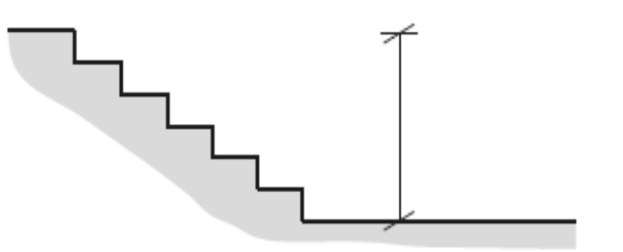
Figura A.1: Medida da distância para cálculo do tempo de caminhada
A.2.8 Em 5.4.6.3.3.2 b), a componente vertical do trajeto é calculada com base na mudança vertical da elevação entre cada nível da estação, conforme mostrado na Figura A.1 e no Anexo C.
A.2.9 Em 5.4.10.4 d), quando múltiplas escadas rolantes forem apresentadas nos meios de escape, os cálculos dos meios de escape devem considerar o potencial demais de uma escada rolante em qualquer nível que esteja fora de serviço para reparo ou parada por outros motivos.
A.2.10 Em 5.4.11.1 b), quando uma estação tiver dois elevadores ou menos, este requisito deve ser interpretado como exigido que nenhum elevador seja considerado para a capacidade de escape disponível.
A.2.11 Em 5.4.11.1 c), a capacidade de transporte de cada elevador deve considerar o tempo de 30 min.
A.2.12 Em 5.4.11.3 f), o projeto deve considerar e apresentar a evacuação de outros níveis da estação.
A.2.13 Em 5.4.12.2 b), o valor declarado de capacidade de usuário presume que as portas e portões bipartidos não tenham batentes no meio da abertura. O efeito de borda em 5.4.9.2 não precisa ser subtraído da largura livre. Quando os batentes for em incorporados, deve-se usar o valor de fluxo para portas de folha única.
A.2.14 Em 5.4.12.4, saída desobstruída sob todas as condições implica que o equipamento da linha de bloqueios seja do tipo que não exige a coleta de prova de pagamento para funcionar e se abre para criar um caminho de saída desimpedido, de maneira segura e à prova de falhas, quando for aplicada pressão para sua abertura. As portas giratórias tipo torniquete não são consideradas “saídas desobstruídas”.
A.2.15 Quando uma estação subterrânea fizer parte de uma outra edificação ou condomínio de edifícios, deve se considerar a criação de um centro de comando de incêndio combinado.
A.2.16 A análise de risco de incêndio deve determinar se o incêndio não se propaga além do componente de origem do incêndio e se o nível de segurança de incêndio apresentado na estação está de acordo com esta Norma. A modelagem de computador e ensaio de resistência ao fogo do material em escala total devem ser conduzidos para avaliar o desempenho do incêndio em potenciais cenários de incêndio.
A.3 Vias
A.3.1 Em 6.2.1, os meios de saída da via e do veículo devem ser projetados para serem compatíveis.
A.3.2 Em 6.2.10, o esquema criado pelos limites fronteiriços definidos neste parágrafo destina-se a mudar gradualmente de ponto a ponto. Em relação às folgas para o veículo, as medições devem ser feitas no esquema do veículo estático, conforme mostrado na Figura A.2, a seguir:
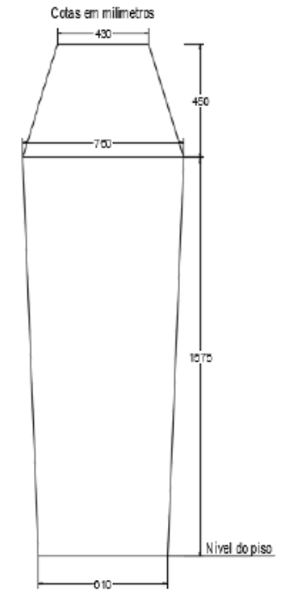
Figura A.2: Largura livre desobstruída para passarela na via
A.3.3 De acordo com 6.3, é importante que as proteções sejam configuradas de modo a não interferir com o sistema dinâmico do veículo ou com a saída do trem para a via. Por esta razão, não são necessárias proteções no lado da via das passarelas elevadas, contanto que a parte inferior da via seja fechada por deck ou grade de modo que as pessoas não caiam pelo fundo da via.
A.3.4 De acordo com 6.4, é importante que os corrimãos sejam configurados de modo a não interferir como sistema dinâmico do veículo ou com a saída do trem para a via. Por esta razão, não são necessários corrimãos no lado da via férrea das passarelas elevadas. Da mesma forma, as passarelas elevadas localizadas entre as vias férreas não precisam ter corrimãos, contanto que tenham uma largura mínima de 1,10 m.
A.3.5 Em 6.8, a instalação do posto de comunicação de emergência (“blue light station”) nas extremidades das plataformas da estação deve ser regida pela necessidade real. Por exemplo, um sistema em nível que tenha estações em rua dedicadas e alimentação de energia elétrica aérea não precisaria deste tipo de posto de comunicação nas extremidades das plataformas.

Anexo B
Ventilação

B.1. Informação geral
B.1.1 O objetivo deste Anexo é prover orientações para a possível compatibilidade do sistema de ventilação de emergência como sistema utilizado para ventilação normal de túneis e estações. Este Anexo não apresenta todos os fatores a serem considerados em um critério de ventilação normal. Para a ventilação normal, utilizar o Subway Environmental Design Handbook (SEDH) e a ASHRAE Handbook.
B.1.2 A tecnologia atual utiliza programas específicos capazes de analisar e avaliar todas as condições únicas de cada propriedade para prover ventilação adequada para condições normais de operação e pré-identificar condições de emergência. Os mesmos dispositivos de ventilação podem ou não servir a ambas as condições normais de operação e as condições de emergência pré-identificadas. Os objetivos do sistema de ventilação em estações de metrô e de ferrovias, além de abordar fogo e fumaça, são para ajudar na contenção e retirada de gases e partícula dos perigosos e aerossóis, como aqueles que poderiam resultar de uma liberação química/biológica.
B.2. Ambientes seguros
B.2.1 Condições ambientais
B.2.1.1 Fatores que devem ser considerados na manutenção das condições aceitáveis para ambientes seguros em períodos de curta duração estão definidos em B.2.1.1 a B.2.1.7.
B.2.1.2 Efeitos do calor
A exposição ao calor pode levar a ameaça à vida nas seguintes principais condições:
  - hipertermia;
  - queimaduras superficiais do corpo;
  - queimadura do trato respiratório.
B.2.1.3 Para uso no cálculo do risco de vida devido à exposição ao calor de incêndios, é necessário considerar apenas dois critérios: o limite de queimadura da pele e da exposição ao calor, em que a hipertermia é suficiente para causar deterioração mental e, assim, ameaçar a sobrevivência. Nota-se que as queimaduras no trato respiratório por inalação de ar, contendo menos que 10 % de volume de vapor de água, não ocorrem sem queimaduras da pele ou do rosto, assim, os limites no que diz respeito ao valor aceitável de queimaduras na pele normalmente são inferiores para queimaduras no trato respiratório. No entanto, queimaduras para o trato respiratório podem ocorrer por inalação de ar superior a 60 °C, que é saturado com vapor de água. O limite de aceitação para exposição da pele a uma radiação de calor é aproximadamente 2,5 kW/m². Abaixo deste nível, o fluxo de calor incidente na exposição da pele pode ser tolerado durante 30 min ou mais, sem afetar significativamente o tempo disponível para escape. Acima desse valor-limite, o tempo de queima de pele devido ao calor radiante diminui rapidamente de acordo com a seguinte equação:
trad = 106 × q ^{-1.35}
Onde:
t_{rad} é o tempo, expresso em minutos (min);
q é o fluxo de radiação de calor, expresso em quilowatts por metro quadrado (kW/m²).
B.2.1.4 Da mesma forma que uma intoxicação por gases tóxicos, uma pessoa exposta ao calor pode ser considerada intoxicada com uma dose de calor radiante ao longo de um intervalo de tempo.
B.2.1.5 Os dados de tolerância térmica para a pele humana não protegidas sugerem um limite de aproximadamente 120 °C para calor convectivo. Acima deste valor há muita dor, junto com o aparecimento de bolhas na pele. Dependendo do tempo de exposição, abaixo deste valor de temperatura também pode haver hipotermia.
B.2.1.6 Normalmente, o corpo humano exposto ao calor pode ser considerado como tendo recebido uma dose de calor durante um período de tempo (fração de dose equivalente – FDE). Portanto, o tempo mínimo de exposição pode ser calculado pela seguinte equação.
t_{exp} = (1,125 × 10⁷) T ^{-3,4}
Onde:
t_{exp} é o tempo mínimo de exposição para atingir uma FDE de 0,3, expresso em minutos (min);
T é a temperatura de calor recebido na exposição, expressa em graus Celsius (°C).
B.2.1.7 Os cálculos usando esta equação resultam nos valores apresentados na Tabela B.1, que indica o tempo máximo de exposição para pessoas em relação à radiação térmica de um incêndio.

Tabela B.1: Tempo máximo de exposição
Temperatura de exposição  °C | Máximo tempo sem incapacitação  min
80 | 3,8
75 | 4,7
70 | 6,0
65 | 7,7
60 | 10,1
55 | 13,6
50 | 18,8
45 | 26,9
40 | 40,2

B.3. Concentração de monóxido de carbono (CO)
B.3.1 Uma pessoa exposta ao monóxido de carbono pode tolerar uma dose desse gás por um intervalo de tempo, de acordo com a Tabela B.2.
Tabela B.2: Exposição máxima por monóxido de carbono (CO)
Tempo min | Concentração – limite de CO  mg/m³
Tempo min | 30% | 50%
4 | 1 954 | 3 257
6 | 1 303 | 2 171
10 | 782 | 1 303
15 | 521 | 868
30 | 261 | 434
60 | 130 | 217
240 | 32 | 54
B.3.2 Os valores-limites do somatório do FDE de 50% são típicos para pessoas adultas e saudáveis, enquanto que o valor de 30% é típico, para proporcionar a fuga das pessoas mais sensíveis, suscetíveis a de graves efeitos irreversíveis ou outros efeitos de longa duração de saúde.
B.3.3 A seleção do valor – limite FDE deve ser escolhido adequadamente para os objetivos do projeto de segurança contra incêndio. Um valor de 30% é típico. Entretanto, critérios mais conservadores podem ser empregados para ou para pessoas especialmente suscetíveis.
B.4. Níveis de visibilidade pela fumaça
É considerado aceitável o nível de visibilidade no túnel com fumaça, onde for perceptível, a uma distância de 30 m, visualizar um ponto iluminado com 80 lux (7,5 cd) e perceptível a uma distância de 10 m de portas e paredes.
B.4.1 Velocidade do ar
B.4.1.1 O projeto de ar de conforto para estações deve considerar a velocidade do ar provocada pelo movimento de trens, conforme AMCA 300 e ASHRAE Handbook.
B.4.1.2 A velocidade do ar em estações fechadas e estações de trens deve ser maior ou igual a 0,75 m/s.
B.4.1.3 A velocidade do ar nas estações fechadas e estações de trem que estão sendo usadas para o abandono de emergência ou pelos socorristas não pode ser superior a 11 m/s.
B.4.2 Nível de ruído
Os níveis de ruídos podem estar no máximo a 115 dB (A) por alguns segundos e no máximo a 92 dB (A) para o Anexo B (continuação) restante da exposição.
B.4.3 Túnel em solo com gás inflamável e/ou tóxico
B.4.3.1 Na construção de túnel em solos com possibilidade de conter gases inflamáveis e/ou tóxicos, como, metano (CH4) e gás sulfídrico (H2S), a ventilação deve ser projetada para atender ao seguinte:
- evitar a formação de bolsões de gases inflamáveis e/ou tóxicos no local;
- diluir a emissão dos gases inflamáveis e/ou tóxicos durante a escavação e a construção do túnel.
B.4.3.2 O projeto do sistema de ventilação deve conter sistemas de detecção de gases e de alarme que sejam ativados sem níveis selecionados importantes para a segurança ocupacional das pessoas.
O projeto deve considerar os seguintes critérios:
- requisitos de ventilação periódica ou contínua para controlar o fluxo destes gases;
- reação a um aumento abrupto da concentração destes gases no ambiente de trabalho do túnel, devido a condições externas, como clima adverso, terremotos ou construções próximas.

Anexo C
Meios de cálculos de fuga das estações

C.1 Carga de ocupação da estação
C.1.1 As dimensões da plataforma da estação são calculadas em função do comprimento do trem e de seu carregamento. Desse modo, a extensão de uma plataforma em uma estação afastada pode ser igual à das estações em áreas centrais, onde o carregamento é significativamente maior. Consequentemente, as cargas de ocupantes da plataforma e estação são simultaneamente uma função do carregamento do trem e da carga da entrada. Este conceito difere daquele da NFPA 101, onde a carga do ocupante é determinada pela divisão da área de piso por um fator de carga de ocupante designada para tal uso. Aplicar a abordagem da NFPA 101 para determinar a carga do ocupante da plataforma da estação é inadequado.
C.2 Cálculo da carga de ocupação
C.2.1 Os números estimados de viajantes servem como base para determinar o projeto do sistema de trânsito. De acordo com este padrão, a metodologia usada para determinar os números de viajantes deve ainda incluir o número de viajantes no horário de pico para novos sistemas de trânsito e sistemas operacionais existentes Eventos em estações, como centros cívicos, complexos esportivos e centros de convenção que estabeleçam cargas de ocupação não incluídas nas cargas normais de passageiros também devem ser incluídos. Estes números de viajantes servem como base para calcular o carregamento do trem, o embarque e a carga de ocupantes da estação. A metodologia usada para determinar o número de viajantes pode variar por sistema de trânsito. O uso de métodos estatísticos para determinar o cálculo do carregamento do trem e das cargas de embarque fornecerá uma indicação mais precisa da capacidade dos componentes da rota de escape de uma estação.
C.2.2 Cálculo do tempo de evacuação
C.2.2.1 O tempo total de evacuação é a soma do tempo de trajeto em caminhada da rota de escape mais longa, mais os tempos de espera nos diversos elementos de circulação. O túnel pode ser considerado uma saída auxiliar da estação sob determinados cenários de incêndio.
C.2.2.2 O tempo de espera em cada um dos diversos elementos de circulação é calculado conforme a seguir:
- para as saídas da plataforma subtraindo-se o tempo do trajeto em caminhada na plataforma do tempo do fluxo das saídas da plataforma;
- para cada um dos elementos circulantes remanescentes, subtraindo-se os máximos valores de fluxo dos elementos anteriores.
C.2.2.3 Exemplo de cálculo para estação com plataforma central.
Uma estação fechada com plataforma central abaixo do saguão da bilheteria (Figura C.1).

Tabela C.1: Cálculo de tempo de evacuação
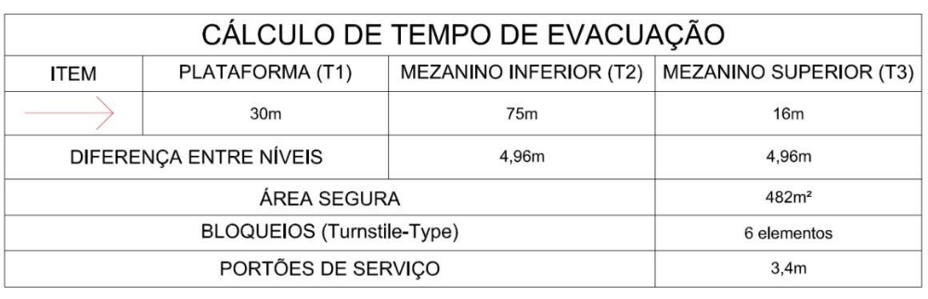

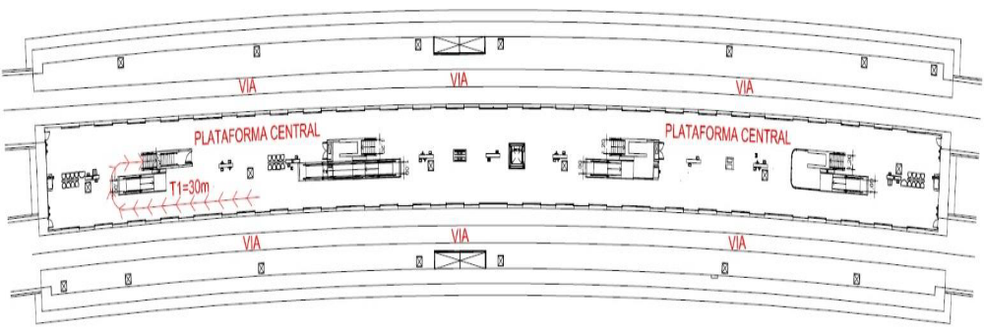
Figura C.1: Plataforma Central

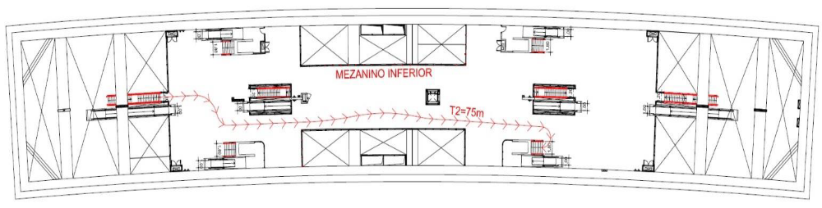
Figura C.2: Mezanino inferior – Plataforma central

Anexo C

Meios de cálculos de fuga das estações (continuação)
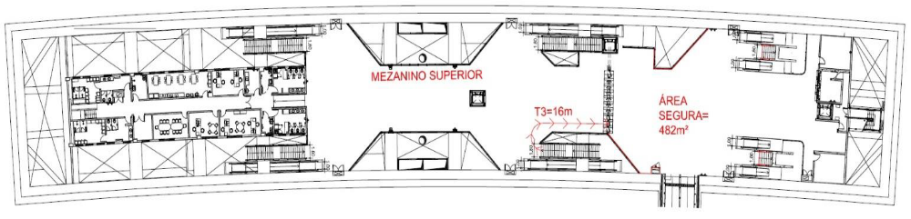
Figura C.3: Mezanino superior – Plataforma central
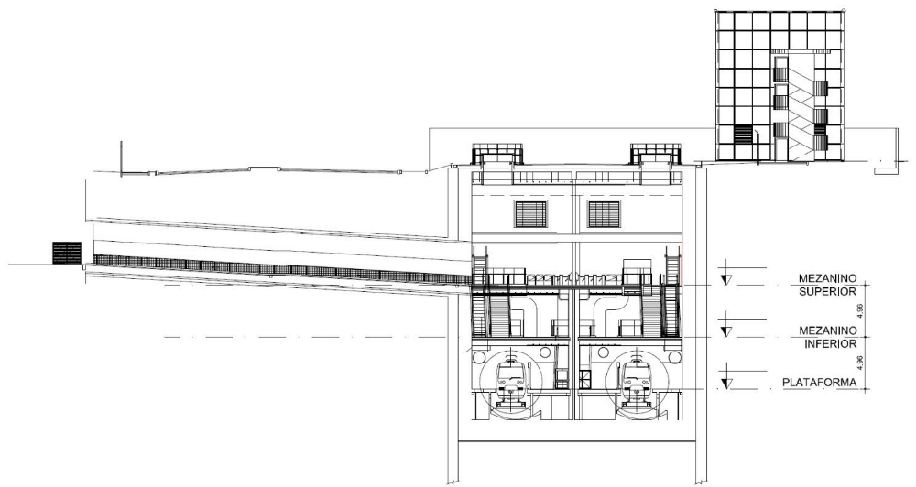
Figura C.4: Estação com plataforma central

Anexo C
Meios de cálculos de fuga das estações (Continuação)
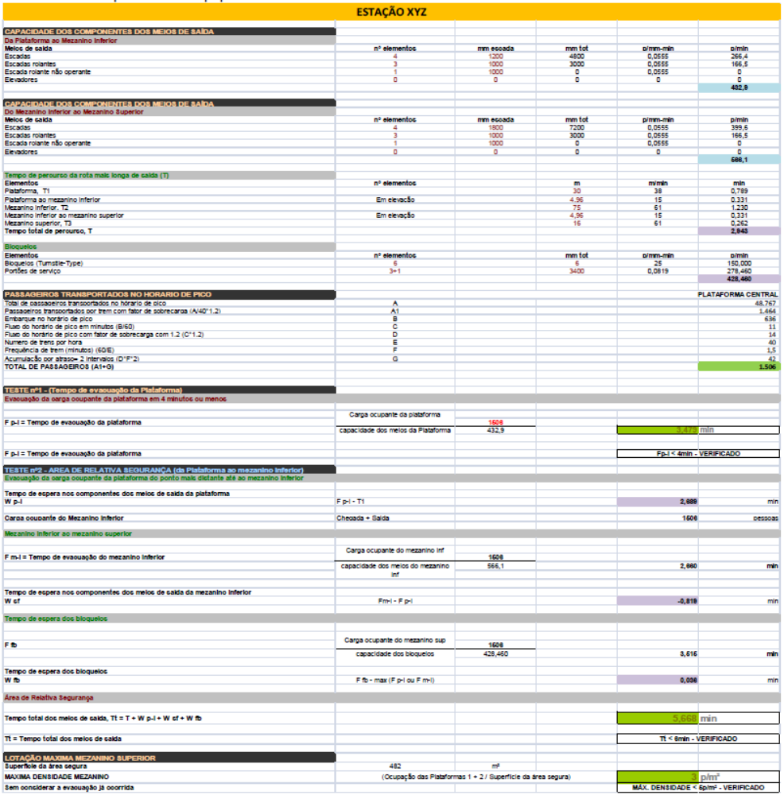
Tabela C2: Exemplo de cálculo populacional

